ЗАЯВА
форма 1
щодо державної реєстрації фізичної особи - підприємця
(з 01 травня 2023 р.)
Відомості про реєстраційну дію
Державна реєстрація фізичної особи підприємцем
Включення відомостей про фізичну особу - підприємця
Державна реєстрація змін до відомостей про фізичну особу -
підприємця
Державна реєстрація припинення підприємницької діяльності фізичної особи -
підприємця
Прим. Обирається одна із реєстраційних дій. Заява заповнюється друкованими літерами. У разі коли законом не передбачено внесення відомостей до ЄДР
чи відомості відповідно до закону відсутні або не зазнають змін під час державної реєстрації змін до відомостей про фізичну особу - підприємця, такі
відомості у заяві не заповнюються. У разі коли кількість рядків у полі для заповнення відомостей є недостатньою, використовується заява у форматі Excel
у якій додається необхідна кількість рядків відповідного поля. Для державної реєстрації припинення підприємницької діяльності достатньо вказати
реєстраційний номер облікової картки платника податків або у випадку, передбаченому законом, паспортні дані відповідної особи. Кожна заповнена
сторінка заяви підписується заявником. Вільні від заповнення сторінки заяви не подаються.
Відомості про зміни (заповнюється у разі державної реєстрації змін до відомостей про фізичну особу - підприємця)
Зміна прізвища та/або власного імені та/або по батькові
Зміна громадянства
Зміна реєстраційного номера облікової картки платника податків
Зміна паспортних даних
Зміна місцезнаходження
Зміна виду економічної діяльності
Зміна інформації для здійснення зв'язку
Зміна документа про створення сімейного фермерського господарства
Зміна особи, яка може вчиняти дії від імені фізичної особи - підприємця, або відомостей про таку особу
Прошу зареєструвати зміни до відомостей про фізичну особу - підприємця протягом: 24-х годин
6-и годин
2-х годин
Прим. Може обиратися одна або декілька змін. Відомості про фізичну особу (прізвище, власне ім'я, по батькові, дата народження, реєстраційний номер
облікової картки платника податків або у випадку, передбаченому законом, паспортні дані) заповнюються незалежно від обраних змін. Для відображення
змін необхідно заповнити поля заяви щодо відомостей, що зазнали змін, з урахуванням таких змін, тобто актуальні відомості, що мають бути відображені
в ЄДР. Для включення або виключення виду економічної діяльності вказується відповідний код та знак "+" або "-". Для зміни основного виду економічної
діяльності заповнюється перший рядок.
Відомості про реєстрацію до 01 липня 2004 р. (заповнюється у разі включення відомостей про фізичну особу - підприємця)
Дата реєстрації до 01 липня 2004 р.
д
д
.
м
м
.
р
р
р
р
Найменування органу реєстрації до 01 липня 2004 р.
Відомості про фізичну особу - підприємця
Прізвище
Власне ім’я
По батькові (за наявності)
Дата народження
Реєстраційний номер облікової картки платника податків або
д
д
.
м
м
.
р
р
р
р
Унікальний номер запису в ЄДДР (за наявності)
паспортні дані (серія/номер або номер)
-
/
Прим. Паспортні дані вказуються виключно для фізичних осіб, які мають відмітку в паспорті про право здійснювати платежі за серією та номером
паспорта.
Країна громадянства
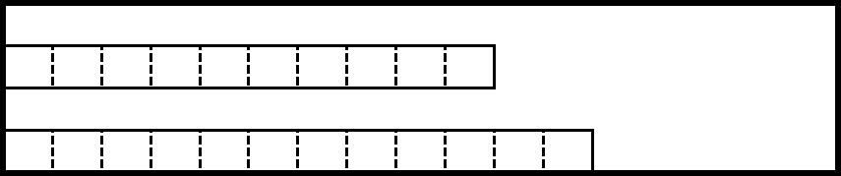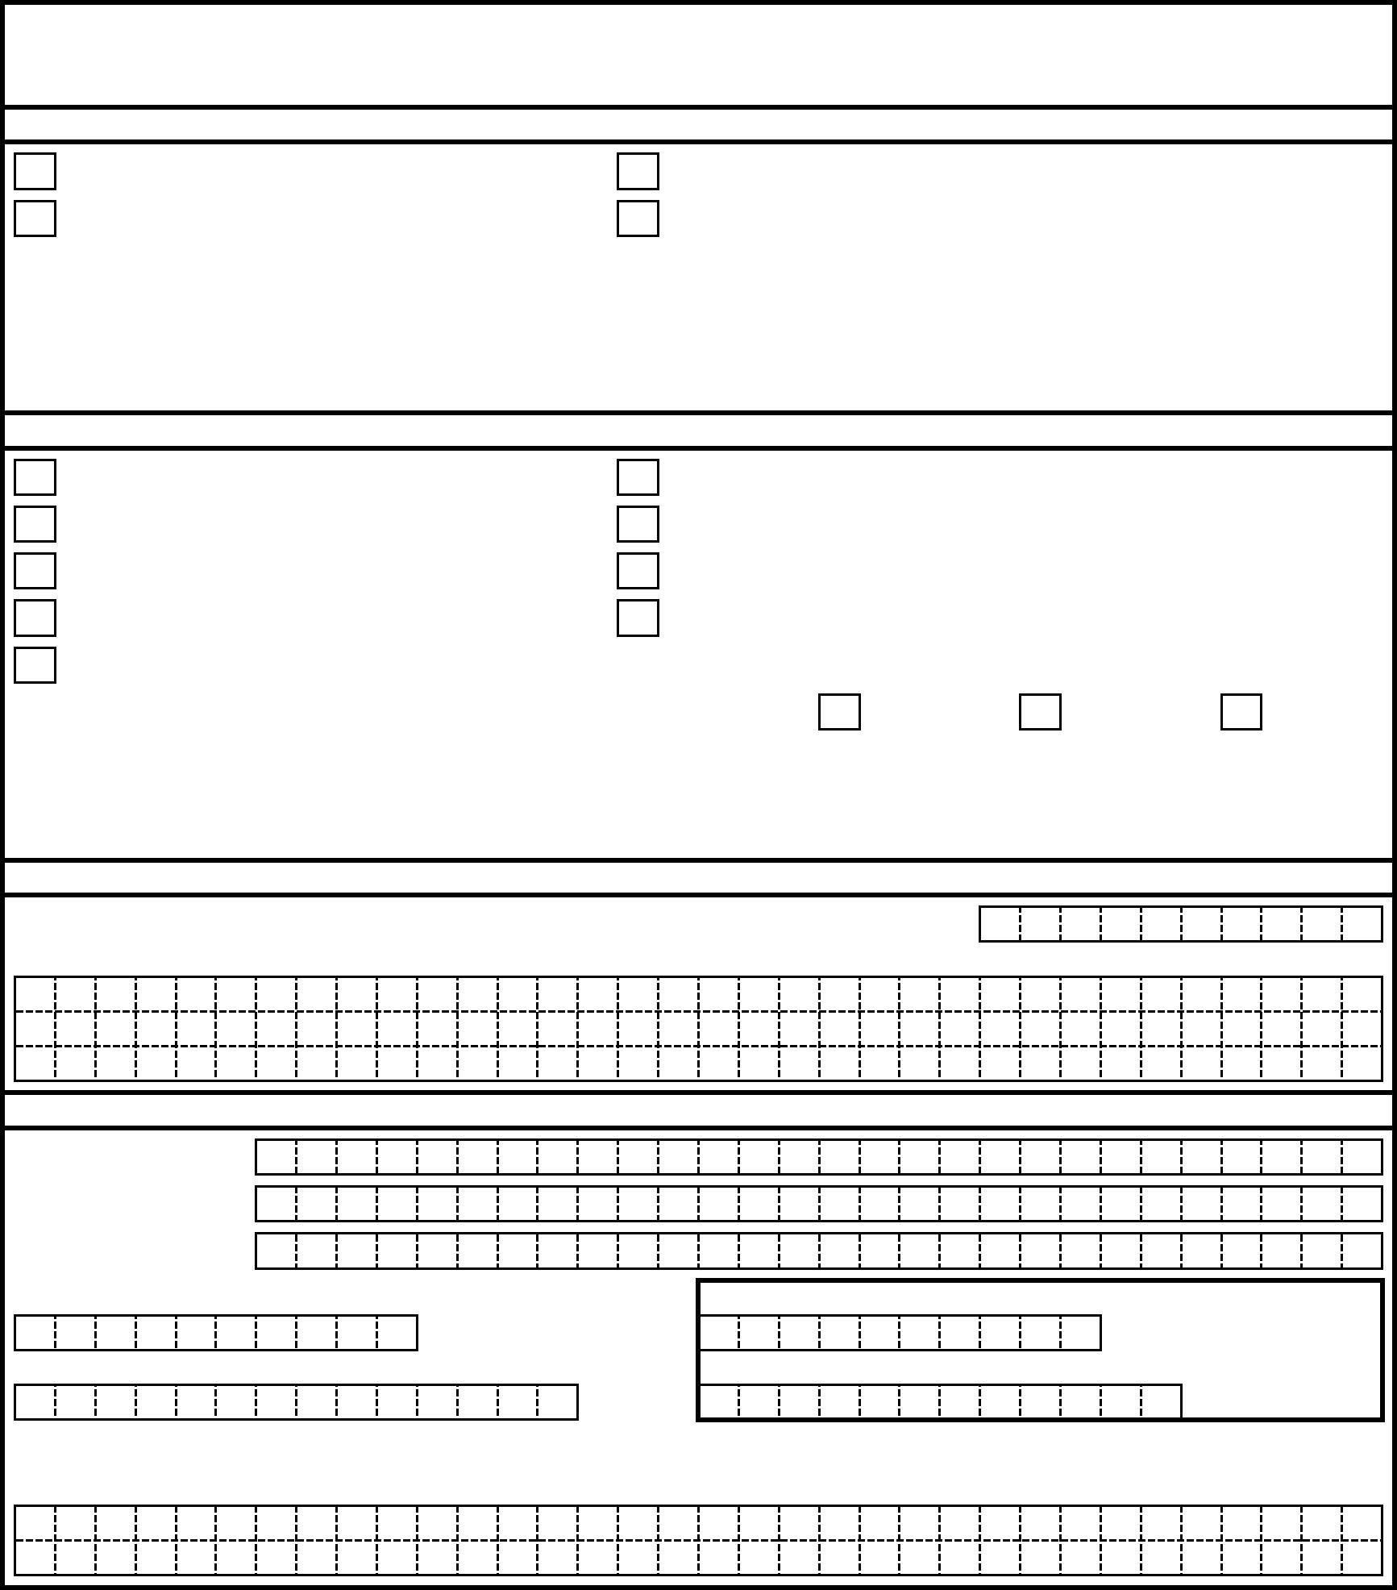

(з 01 травня 2023 р.)
Місцезнаходження:
назва області
2 сторінка
індекс
Автономна Республіка Крим
область
назва району
назва населеного пункту
назва району в населеному пункті
назва іменованого об'єкта
тип та назва площі, вулиці, провулку тощо
номер будинку
номер корпусу
тип приміщення
номер приміщення
Прим. Зазначаються виключно реквізити адреси, які є наявними, зокрема, реквізит "назва області" зазначається виключно у разі обрання значення
"область", реквізити "назва району" та "назва населеного пункту" не зазначаються у разі обрання значення "м. Київ" чи "м. Севастополь".
Види економічної діяльності, у тому числі основний, який вказується першим:
1
2
3
4
5
6
7
.
.
.
.
.
.
.
8
.
.
.
.
.
.
.
15
16
17
18
19
20
21
.
.
.
.
.
.
.
22
23
24
25
26
27
28
.
.
.
.
.
.
.
9
10
11
12
13
14
Фізичною особою - підприємцем створено сімейне фермерське господарство
Вид документа про створення сімейного фермерського господарства (у разі створення сімейного фермерського господарства)
Інформація для здійснення зв’язку з фізичною особою - підприємцем:
номер телефону та/або
додатково номер телефону/факсу (за бажанням)
+
3
8
0
+
3
8
0
адреса електронної пошти
адреса сторінки в мережі Інтернет (за бажанням)
Відомості про заявника та, у випадку подання заяви в паперовій формі - спосіб отримання виписки в паперовій формі
Прізвище
Власне ім’я
По батькові (за наявності)
Паспортні дані (серія/номер або номер)
ким видано
/
дата видачі
д
д
.
м
м
.
р
р
р
р
Унікальний номер запису в ЄДДР (за наявності)
Номер телефону (за бажанням)
-
+
3
8
0
Прошу надати виписку у паперовій формі (за бажанням):
особисто заявнику
поштовим відправленням на адресу місцезнаходження
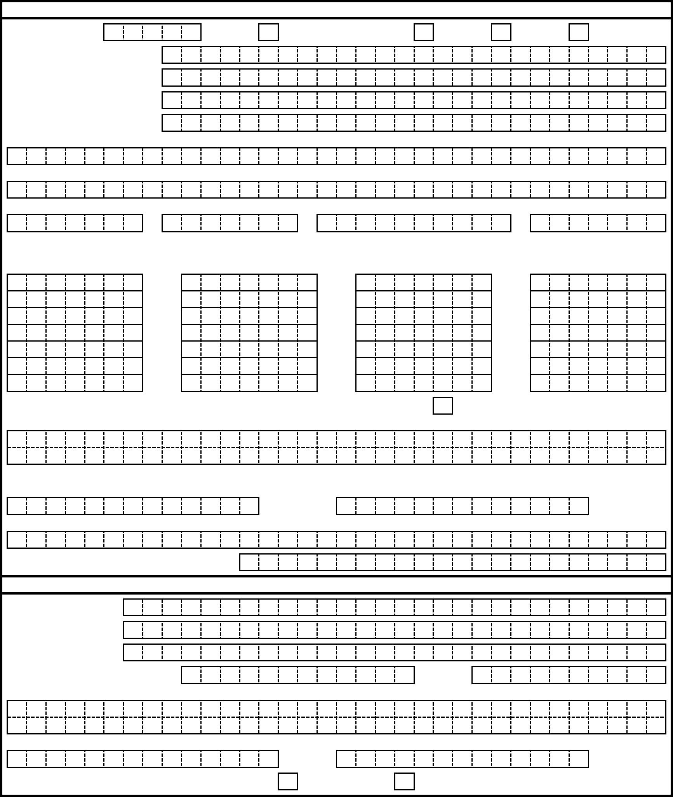

(з 01 травня 2023 р.)
3 сторінка
Відомості про особу, яка може вчиняти дії від імені фізичної особи - підприємця (за наявності)
Тип дії (у разі державної реєстрації змін до відомостей про фізичну особу - підприємця):
зміна відомостей
Прізвище
включення
виключення
Власне ім’я
По батькові (за наявності)
Дата народження
Реєстраційний номер облікової картки платника податків або
д
д
.
м
м
.
р
р
р
р
Унікальний номер запису в ЄДДР (за наявності)
паспортні дані (серія/номер або номер)
-
/
Прим. Паспортні дані вказуються виключно для фізичних осіб, які мають відмітку в паспорті про право здійснювати платежі за серією та номером
паспорта.
Обмеження щодо представництва фізичної особи - підприємця:
відсутні
наявні:
Тип дії (у разі державної реєстрації змін до відомостей про фізичну особу - підприємця):
зміна відомостей включення
виключення
Прізвище
Власне ім’я
По батькові (за наявності)
Дата народження
Реєстраційний номер облікової картки платника податків або
д
д
.
м
м
.
р
р
р
р
Унікальний номер запису в ЄДДР (за наявності)
паспортні дані (серія/номер або номер)
-
/
Прим. Паспортні дані вказуються виключно для фізичних осіб, які мають відмітку в паспорті про право здійснювати платежі за серією та номером
паспорта.
Обмеження щодо представництва фізичної особи - підприємця:
відсутні
наявні:
Прим. Якщо осіб, які можуть вчиняти дії від імені фізичної особи - підприємця, більше ніж відповідних полів на сторінці, заповнюється відповідна кількість
аркушів сторінки 3 заяви. При цьому в полі "Відомості про особу, яка може вчиняти дії від імені фізичної особи - підприємця" проставляється відповідно
символ та число "№1", "№2" і т.д.
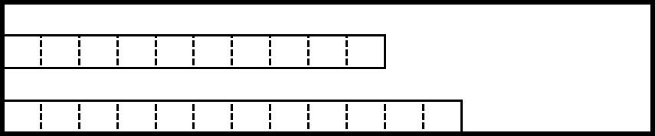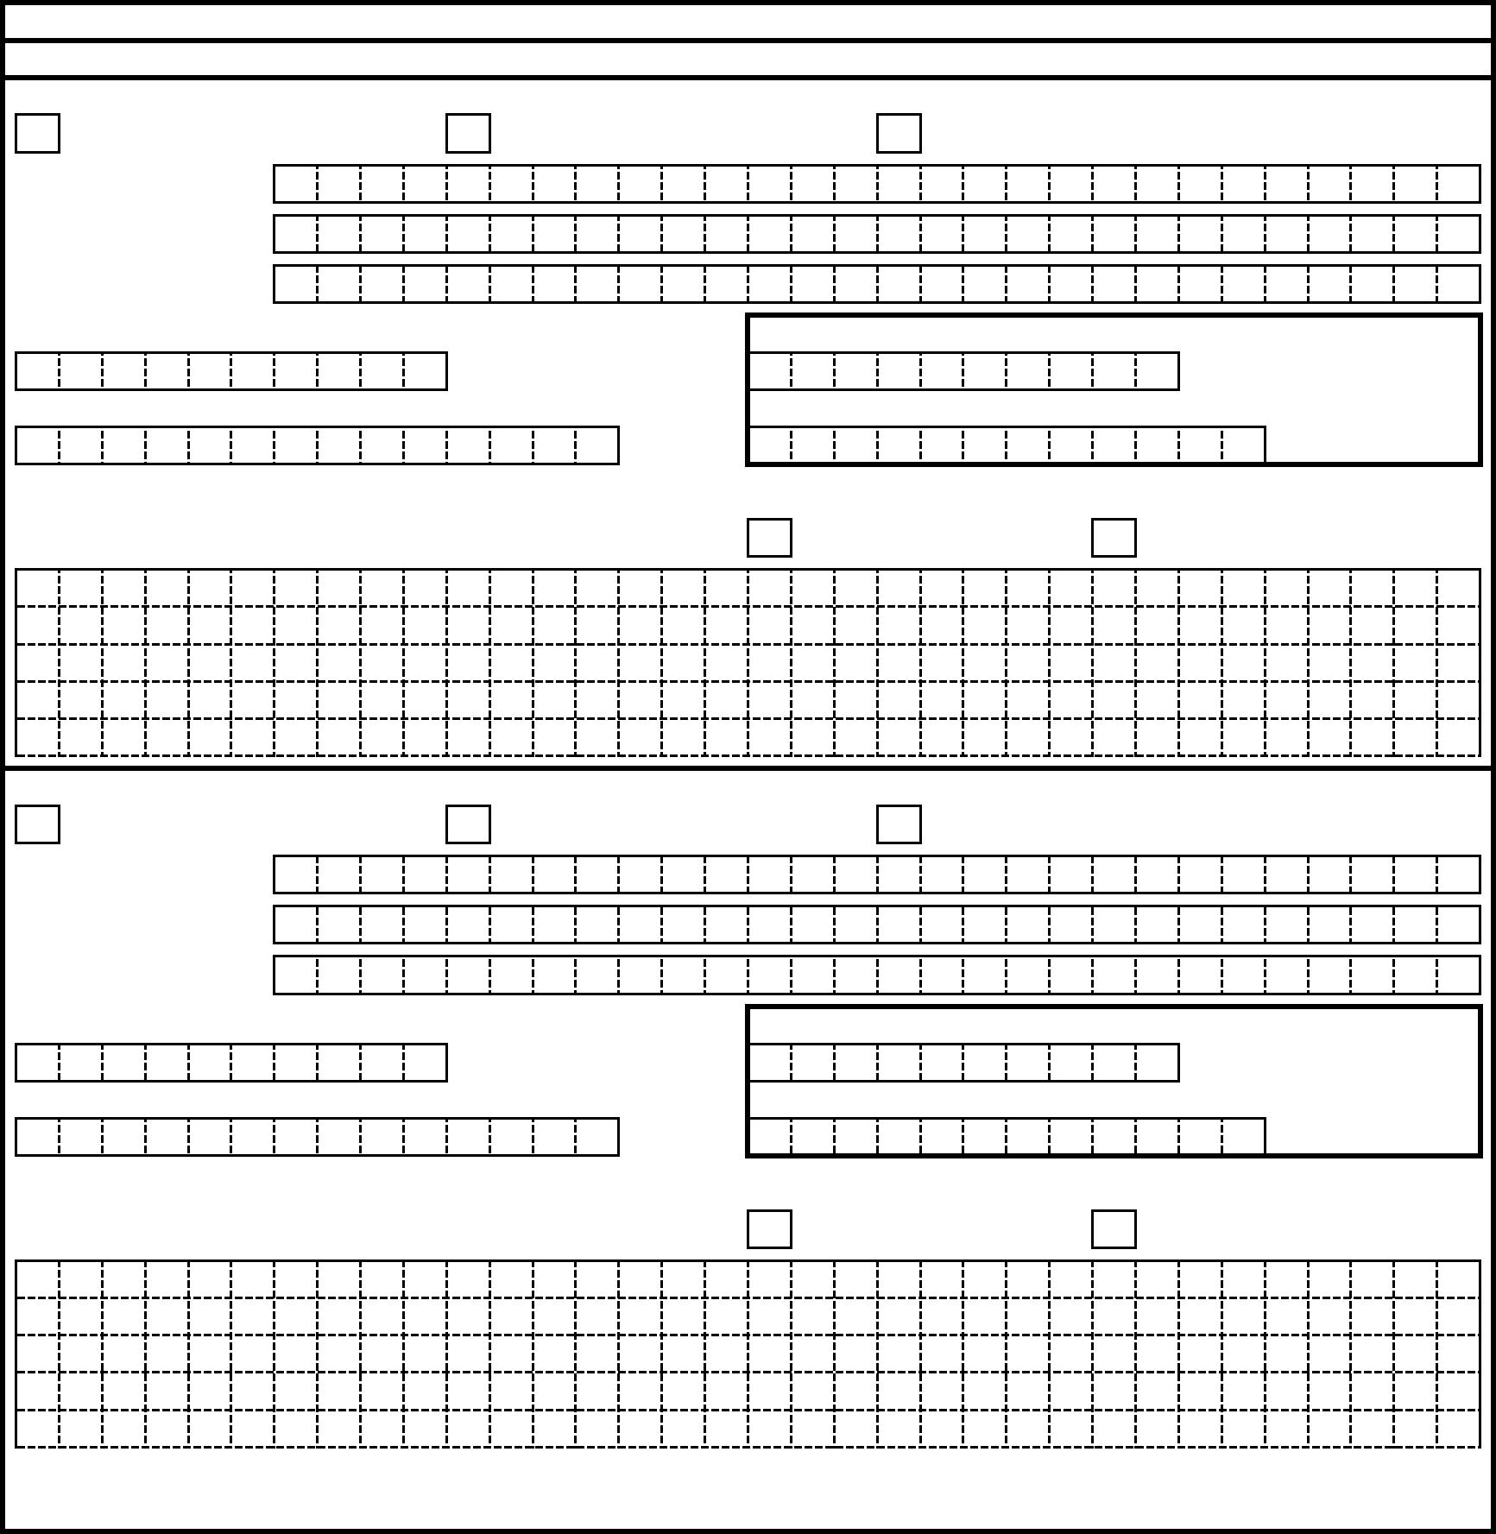

(з 01 травня 2023 р.)
4 сторінка
Відомості про обрання системи оподаткування (за бажанням)
Зареєструвати платником податку на додану вартість з
Обираю спрощену систему оподаткування, обліку та звітності з
з дати державної реєстрації підприємцем
д
д
д
д
.
.
м
м
м
м
.
.
р
р
р
р
р
р
р
або
Група платника єдиного податку:
Обрана ставка єдиного податку
перша група
відсотків
друга група
третя група
четверта група
Місце провадження господарської діяльності:
місцезнаходження
територія України
інша адреса:
індекс
Автономна Республіка Крим
область
м. Київ
м. Севастополь
назва області
назва району
назва населеного пункту
назва району в населеному пункті
назва іменованого об'єкта
тип та назва площі, вулиці, провулку тощо
номер будинку
номер корпусу
тип приміщення
номер приміщення
Прим. Зазначаються виключно реквізити адреси, які є наявними, зокрема, реквізит "назва області" зазначається виключно у разі обрання значення
"область", реквізити "назва району" та "назва населеного пункту" не зазначаються у разі обрання значення "м. Київ" чи "м. Севастополь".
Обрані види економічної діяльності:
1
2
3
4
5
6
7
.
.
.
.
.
.
.
8
.
.
.
.
.
.
.
15
16
17
18
19
20
21
.
.
.
.
.
.
.
22
23
24
25
26
27
28
.
.
.
.
.
.
.
9
10
11
12
13
14
Підписанням цієї заяви, у тому числі уповноваженою особою, фізична особа - підприємець зобов'язується перебуваючи на спрощеній системі
оподаткування, обліку та звітності не здійснювати види діяльності, передбачені підпунктом 291.5.1 пункту 291.5 статті 291 Податкового кодексу
України.
Відомості про заявника - уповноважену особу (у разі подання заяви з відомостями про обрання системи оподаткування уповноваженою особою):
прізвище
власне ім’я
по батькові (за наявності)
реєстраційний номер облікової картки платника податків або
паспортні дані (серія/номер або номер)
/
Прим. Паспортні дані вказуються виключно для фізичних осіб, які мають відмітку в паспорті про право здійснювати платежі за серією та номером
паспорта.
